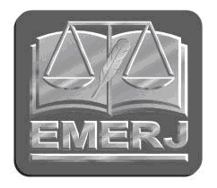 | RECIBO DE ENTREGA DOS SERVIÇOS PRESTADOS |  |  |  |  | Nº
 | Data | Solicitante | Ramal | Empresa Executante do Serviço |  | N.F.Nº
ESPECIFICAÇÃO: |  |  |  |  | QUANTIDADE
Recebimento pela Unidade Solicitante

Data ____/____/_____ Assinatura / Matrícula: ____________________________________________

APROVAÇÃO DO SERVIÇO PELO SETOR TÉCNICO:

OBSERVAÇÃO:

FRM-EMERJ-018-02 Revisão 01 Data: 13/06/2008 Pág.: 1/1

